

Nota de Prensa Nº 003 - 2013

INTENDENCIA REGIONAL AREQUIPA
INFORME DE RECAUDACIÓN
DICIEMBRE 2012

RECAUDACIÓN POR TRIBUTOS INTERNOS

En diciembre de 2012 la recaudación por tributos internos correspondiente a la Intendencia Regional Arequipa (excluyendo las contribuciones sociales) ascendió a cerca de 215 mil soles (S/. 214’845,073.45). Este monto que representa un incremento del 6.22% en términos reales, respecto del monto recaudado por el mismo mes del año 2011.

Con relación a los principales tributos, en el 2012 se obtuvo –con referencia al mismo período del año 2011- un incremento del 9.66% en la recaudación del Impuesto General a las Ventas (IGV); una reducción del -33.35% en el Impuesto a la Renta; y un aumento del 6.85% en el Impuesto Selectivo al Consumo (ISC) Interno. Todos estos resultados se encuentran expresados en términos reales.

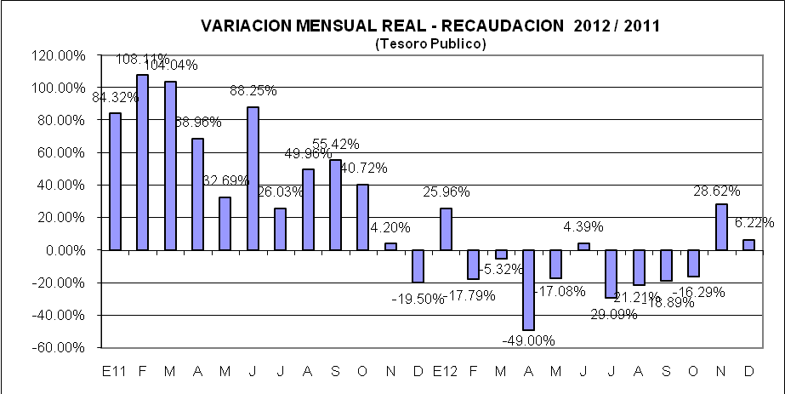

El directorio de PRICO presentó un incremento en términos reales de 1% (S/. 175’931,445.56) causado principalmente por el aumento del Impuesto General a las Ventas de 4.04% (S/. 48’449,029.01), a pesar de haberse registrado una disminución del Impuesto a la Renta en -40.34% (S/.71,869,450.03) respecto al mismo mes del año 2011.

En el directorio de MEPECO se observó un incremento del 39.70% (S/. 38’913,627.89) sustentado en el aumento del Impuesto General a las Ventas de 32.57% (S/. 15’156,016.68), y del Impuesto a la Renta de 42.88% (S/. 15’800,342.63) en relación al mes de diciembre de 2011.

IGV Interno

En el período diciembre 2012, la recaudación por IGV Interno ascendió a S/. 63’605,045.69, monto que representa un aumento del 9.66% en términos reales respecto del período diciembre 2011.

Adicionalmente, durante este mes se ha recaudado por Impuesto General a las Ventas Servicios-No Domiciliados S/.9’980,249.09; por Retenciones de IGV – Proveedores S/. 4’320,072.41; y por IGV -Percepciones Venta Interna S/. 2’457,669.02.

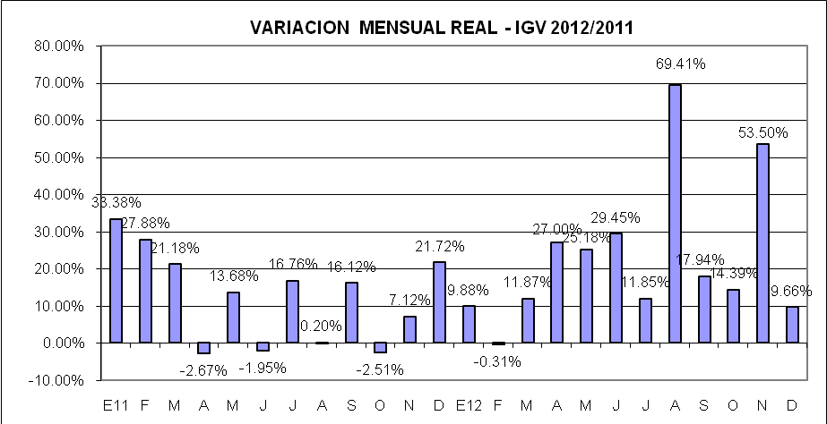

Impuesto a la Renta

La recaudación por el Impuesto a la Renta en diciembre ascendió a S/. 87’669,792.66, monto que representa una disminución del -35.35% en términos reales respecto al mismo período del año 2011.

Pagos a cuenta de Tercera Categoría
Los pagos a cuenta realizados por concepto de Impuesto a la Renta de Tercera Categoría en el período diciembre 2012 fueron de S/. 62’598,085.74.

Retenciones a trabajadores dependientes
Las retenciones efectuadas a los trabajadores dependientes por concepto de Impuesto a la Renta de Quinta Categoría ascendieron en el período diciembre a S/. 12’358,597.04.

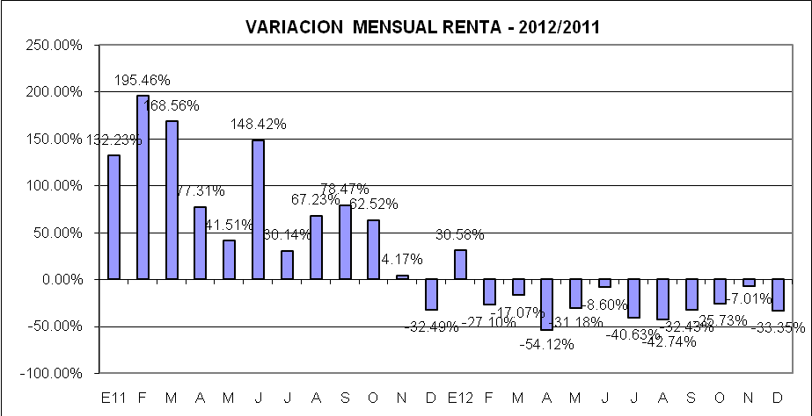

Impuesto Selectivo al Consumo Interno
La recaudación por ISC Interno en diciembre de 2012 ascendió a S/. 2’232,774.01, monto que representó un incremento del 6.85% en términos reales respecto al mismo período en el año 2011.

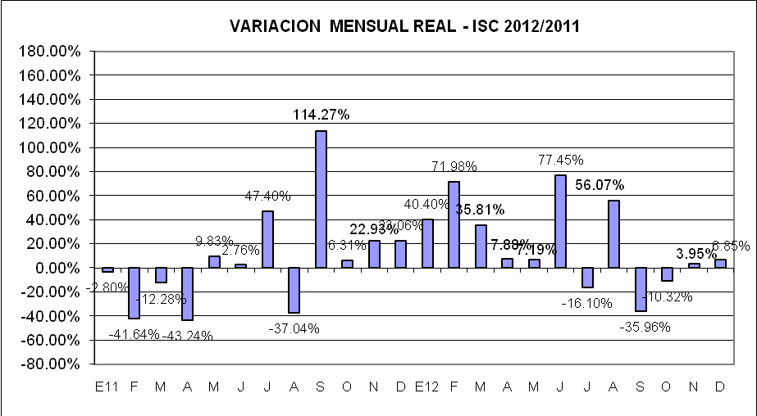

Régimen Único Simplificado
La recaudación en diciembre del año 2012, correspondiente al Nuevo Régimen Único Simplificado, ascendió a S/. 702,103.70.

Acciones de Cobranza
Asimismo, la recaudación por cobranza coactiva ascendió a S/. 9’267,788.57 nuevos soles; de dicho monto S/. 5’533,147.5400 corresponden a Principales Contribuyentes; y S/. 3’734,641.03 a Medianos y Pequeños Contribuyentes.

Se efectuaron 2,909 embargos a contribuyentes que mantienen deudas en cobranza coactiva, siendo las principales medidas adoptadas las retenciones bancarias, retenciones a terceros e intervenciones en recaudación.

Gerencia de Comunicaciones
Intendencia Regional Arequipa
Arequipa, 8 de enero de 2012

